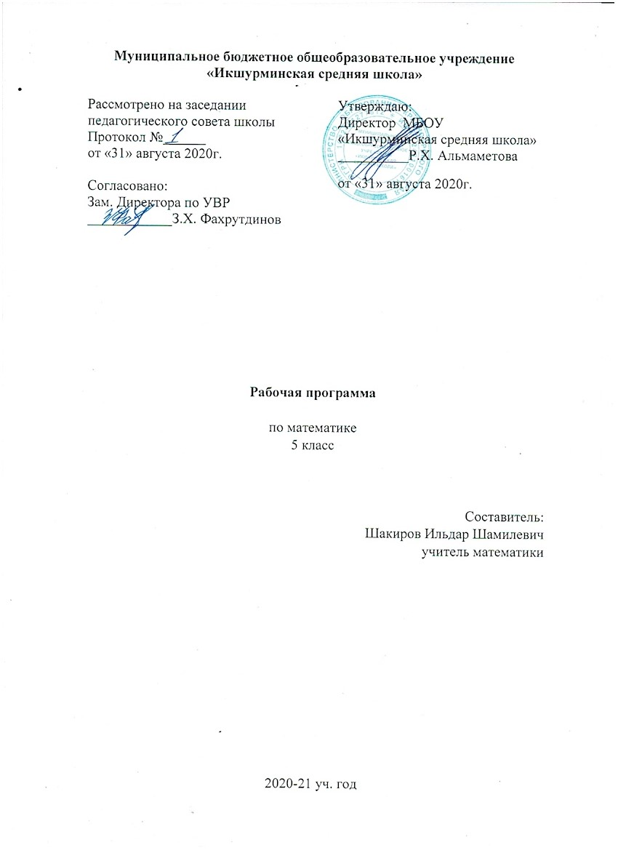
Рабочая программа

по физике
11 класс

Составитель:
Насырова Васима Габбасовна
учитель физики

2021-2022 учебный год
Пояснительная записка
Рабочая программа по физике для 11 класса разработана на основе следующих нормативных документов:
• Федерального Закона от 29 декабря 2012 года № 273-ФЗ «Об образовании в Российской Федерации»;
• федерального компонента государственного стандарта общего образования;
• федерального государственного образовательного стандарта основного общего образования,
• приказа Минобрнауки России от 30.08.2013 № 1015 «Об утверждении Порядка организации и осуществления образовательной деятельности по основным программам начального общего, основного общего и среднего общего образования»;
• примерной программы среднего общего образования по физике,
• программы для общеобразовательных учреждений, составленной в соответствии с учебниками физики для 10-11 классов Г.Я. Мякишева, Б.Б. Буховцева, Н.Н. Сотского - базовый и профильный уровни (авторы программы- В.С. Данюшенков, О.В. Коршунова).

Изучение физики на базовом (расширенном) уровне направлено на достижение следующих целей:
- усвоение знаний о методах научного познания природы; современной физической картине мира: свойствах вещества и поля, пространственно-временных закономерностях, динамических и статистических законах природы, элементарных частицах и фундаментальных взаимодействиях, строении и эволюции Вселенной; освоение основ фундаментальных физических теорий: классической электродинамики, специальной теории относительности, квантовой теории;
- овладение умениями проводить наблюдения, планировать и выполнять эксперименты, обрабатывать результаты измерений, выдвигать гипотезы и строить модели, устанавливать границы их применимости;
- применение знаний по физике для объяснения явлений природы, свойств вещества, принципов работы технических устройств, для решения физических задач, для самостоятельного приобретения и оценки достоверности новой информации физического содержания, использования современных информационных технологий для поиска, переработки и предъявления учебной и научно-популярной информации по физике;
- развитие познавательных интересов, интеллектуальных и творческих способностей в процессе решения физических задач и самостоятельного приобретения новых знаний, при выполнении экспериментальных исследований, подготовки докладов, рефератов и других творческих работ; формирование осознанных мотивов учения и подготовка к сознательному выбору профессии;
- воспитание духа сотрудничества в процессе совместного выполнения задач, уважительного отношения к мнению оппонента, приобретение опыта обоснованности высказываемой позиции, готовности к морально-этической оценке использования научных достижений, уважения к творцам науки и техники, обеспечивающим ведущую роль физики в создании современного мира техники;
- использование приобретенных знаний и умений для решения практических, жизненных задач, рационального природопользования и защиты окружающей среды, обеспечения безопасности жизнедеятельности человека и общества.

Общая характеристика учебного предмета
Рабочая программа предусматривает обучение физики в 11 классе в объеме 70 ч. (2 ч. в неделю), в том числе контрольных работ за год – 6, включая входную и итоговые контрольные работы,лабороторных работ -8. Промежуточная аттестация проводится в форме тестов, самостоятельных, проверочных, контрольных работ и физических диктантов. В рабочей программе представлены: календарно-тематическое планирование, требования к обязательному уровню подготовки обучающихся, литература.

Результаты освоения учебного предмета

Приоритетами для школьного курса физики на этапе среднего (полного) общего образования являются:
- Познавательная деятельность:
- использование для познания окружающего мира различных естественнонаучных методов: наблюдение, измерение, эксперимент, моделирование;
- формирование умений различать факты, гипотезы, причины, следствия, доказательства, законы, теории;
- овладение адекватными способами решения теоретических и экспериментальных задач;
- приобретение опыта выдвижения гипотез для объяснения известных фактов и экспериментальной проверки выдвигаемых гипотез.
- Информационно-коммуникативная деятельность:
- владение монологической и диалогической речью, развитие способности понимать точку зрения собеседника и признавать право на иное мнение;
- использование для решения познавательных и коммуникативных задач различных источников информации.
- Рефлексивная деятельность:
- владение навыками контроля и оценки своей деятельности, умением предвидеть возможные результаты своих действий;
- организация учебной деятельности: постановка цели, планирование, определение оптимального соотношения цели и средств.
Результаты обучения. Обязательные результаты изучения курса «Физика» приведены в разделе «Требования к уровню подготовки старшеклассников», который полностью соответствует стандарту. Требования направлены на реализацию деятельностного и личностно-ориентированного подходов; освоение учащимися интеллектуальной и практической деятельности; овладение знаниями и умениями, необходимыми в повседневной жизни, позволяющими ориентироваться в окружающем мире, значимыми для сохранения окружающей среды и собственного здоровья
Требования к уровню подготовки учащихся 11 класса

Выпускник на базовом (расширенном )уровне научится:
- демонстрировать на примерах роль и место физики в формировании современной научной картины мира, в развитии современной техники и технологий, в практической деятельности людей;
- демонстрировать на примерах взаимосвязь между физикой и другими естественными науками;
- устанавливать взаимосвязь естественнонаучных явлений и применять основные физические модели для их описания и объяснения;
- использовать информацию физического содержания при решении учебных, практических, проектных и исследовательских задач, интегрируя информацию из различных источников и критически ее оценивая;
- различать и уметь использовать в учебно-исследовательской деятельности методы научного познания (наблюдение, описание, измерение, эксперимент, выдвижение гипотезы, моделирование и т. д.) и формы научного познания (факты, законы, теории), демонстрируя на примерах их роль и место в научном познании;
- проводить прямые и косвенные изменения физических величин, выбирая измерительные приборы с учетом необходимой точности измерений, планировать ход измерений, получать значение измеряемой величины и оценивать относительную погрешность по заданным формулам;
- проводить исследования зависимостей между физическими величинами: проводить измерения и определять на основе исследования значение параметров, характеризующих данную зависимость между величинами и делать вывод с учетом погрешности измерений;
- использовать для описания характера протекания физических процессов физические величины и демонстрировать взаимосвязь между ними;
- использовать для описания характера протекания физических процессов физические законы с учетом границ их применимости;
- решать качественные задачи (в том числе и межпредметного характера): используя модели, физические величины и законы, выстраивать логически верную цепочку объяснения (доказательства) предложенного в задаче процесса (явления);
- решать расчетные задачи с явно заданной физической моделью: на основе анализа условия задачи выделять физическую модель, находить физические величины и законы, необходимые и достаточные для ее решения, проводить расчеты и проверять полученный результат;
- учитывать границы применения изученных физических моделей при решении физических и межпредметных задач;
- использовать информацию и применять знания о принципах работы и основных характеристиках изученных машин, приборов и других технических устройств для решения практических, учебно-исследовательских и проектных задач;
- использовать знания о физических объектах и процессах в повседневной жизни для обеспечения безопасности при обращении с приборами и техническими устройствами, для сохранения здоровья и соблюдения норм экологического поведения в окружающей среде, для принятия решений в повседневной жизни.
Выпускник на базовом (расширенном) уровне получит возможность научиться:
- понимать и объяснять целостность физической теории, различать границы ее применимости и место в ряду других физических теорий;
- владеть приемами построения теоретических доказательств, а также прогнозирования особенностей протекание физических явлений и процессов на основе полученных теоретических выводов и доказательств;
- характеризовать системную связь между основополагающими научными понятиями: пространство, время, материя (вещество, поле), движение, сила, энергия;
- выдвигать гипотезы на основе знания основополагающих физических закономерностей и законов;
- самостоятельно планировать и проводить физические эксперименты;
- характеризовать глобальные проблемы, стоящие перед человечеством: энергетические, сырьевые, экологические и роль физики в решении этих проблем;
- решать практико-ориентированные качественные и расчётные физические задачи с выбором физической модели, используя несколько физических законов или формул, связывающих известные физические величины, в контексте межпредметных связей;
- объяснять принципы работы и характеристики изученных машин, приборов и технических устройств;
- объяснять условия применения физических моделей при решении физических задач, находить адекватную предложенной задаче физическую модель, разрешать проблему как на основе имеющихся знаний, так и при помощи методов оценки.
Календарно-тематическое планирование
№ | Тема | Количество часов | Дата
№ | Тема | Количество часов | По плану | По факту
1 | Магнитное поле. Индукция магнитного поля. | 1 | 02,09
2 | Сила Ампера | 1 | 07.09
3 | Лабораторная работа № 1 «Наблюдение действия магнитного поля на ток» | 1 | 09.09
4 | Действие магнитного поля на движущуюся заряженную частицу. Сила Лоренца | 1 | 14.09
5 | Решение задач | 1 | 16,09
6 | Магнитные свойства вещества | 1 | 21,09
7 | Контрольная работа № 1 «Стационарное магнитное поле» | 1 | 23,09
8 | Электромагнитная индукция. Магнитный поток. | 1 | 28,09
9 | Правило Ленца. Закон электромагнитной индукции. | 1 | 30.09
10 | Лабораторная работа № 2 «Изучение явления электромагнитной индукции» | 1 | 05.10
11 | Явление самоиндукции. Индуктивность. | 1 | 07.10
12 | Решение задач | 1 | 09.10
13 | Контрольная работа № 2 «Электромагнитная индукция» | 1 | 14.10
14 | Свободны колебания. Гармонические колебания. Резонанс. | 1 | 1910
15 | Лабораторная работа № 3 «Определение ускорения свободного падения при помощи нитяного маятника» | 1 | 21,10
16 | Свободные электромагнитные колебангия. Аналогия между механическими и электромагнитными колебаниями. | 1 | 26,10
17 | Гармонические ЭМ колебания. Формула Томпсона. | 1 | 04,11
18 | Переменный электрический ток. Резистор в цепи переменного тока. | 1 | 09,11
19 | Резонанс в электрической цепи. Автоколебания. | 1 | 11.11
20 | Генератор переменного тока. Трансформатор. Производство, передача и потребление электрической энергии. | 1 | 16.11
21 | Волна. Характеристики волны. | 1 | 18,11
22 | Звуковые волны. Интерференция, дифракция и поляризация механических волн. | 1 | 23,11
23 | Электромагнитное поле. Электромагнитная волна. Экспериментальное обнаружение электромагнитных волн. | 1 | 25,11
24 | Изобретение радио А.С. Поповым. Принципы радиосвязи | 1 | 30,11
25 | Контрольная работа № 3 «Колебания и волны» | 1 | 02,12
26 | Скорость света. Принцип Гюйгенса. Закон отражения света. | 1 | 07,12
27 | Законы преломления света. Полное отражение света. | 1 | 09,12
28 | Линзы. Построение изображений. Формула тонкой линзы. Увеличение линзы. | 1 | 14.12
29 | Дисперсия, дифракция и интерференция света. Границы применимости геометрической оптики. | 1 | 19.12
30 | Дифракционная решетка. Поперечность световых волн. Поляризация света. | 1 | 21.12
31 | Лабораторная работа № 4 «Экспериментальное измерение показателя преломления стекла» | 1 | 23.12
32 | Лабораторная работа № 5 «Экспериментальное определение оптической силы и фокусного расстояния собирающей линзы» | 1 | 28.12
33 | Лабораторная работа № 6 «Измерение длины световой волны» | 1 | 11,01
34 | Лабораторная работа № 7 «Оценка информационной емкости компакт-диска» | 1 | 13,01
35 | Элементы специальной теории относительности. Постулаты Эйнштейна. | 1 | 18,01
36 | Элементы релятивистской динамики. | 1 | 20.,01
37 | Обобщающе-повторительное занятие по теме «Элементы специальной теории относительности» | 1 | 25,01
38 | Излучение и спектры. Шкала электромагнитных излучений. | 1 | 27,01
39 | Лабораторная работа №8 «Наблюдение сплошного и линейчатого спектров» | 1 | 01,02
40 | Решение задач | 1 | 03,02
41 | Контрольная работа № 4 «Оптика» | 1 | 08,02
42 | Фотоэффект. Применение фотоэффекта. | 1 | 10,02
43 | Фотоны. Гипотеза де Бройля. | 1 | 15.02
44 | Квантовые свойства света: световое давление, химическое действие света | 1 | 17.02
45 | Опыты Резерфорда. Постулаты Бора. Модель атомов водорода. | 1 | 22.02
46 | Лазеры | 1 | 24.02
47 | Контрольная работа № 5 «Световые кванты. Атомная физика» | 1 | 01,03
48 | Строение атомного ядра. Ядерные силы. Обменная модель. | 1 | 03,03
49 | Энергия связи атомных ядер. | 1 | 08.03
50 | Радиоактивность. Период полураспада. Виды радиоактивного распада. Методы наблюдения и регистрации частиц. | 1 | 10.03
51 | Искусственная радиоактивность. Ядерные реакции. Деление ядер урана. Цепная реакция. | 1 | 15.03
52 | Ядерный реактор. Термоядерные реакции. | 1 | 17.03
53 | Применение ядерной энергии. Изотопы. Применение изотопов. Биологическое действие излучений. | 1 | 29,03
54 | Развитие физики элементарных частиц. Открытие позитрона. Античастицы. Лептоны. Адроны. Кварки. | 1 | 31,03
55 | Контрольная работа № 6 «Физика ядра и элементы физики элементарных частиц» | 1 | 05,04
56 | Видимые движения небесных тел. Законы движения планет. | 1 | 07,04
57 | Система Земля - Луна. Физическая природа планет и малых тел Солнечной системы. | 1 | 12,04
58 | Основные характеристики звезд. Внутреннее строение Солнца и звезд главной последовательности. Эволюция звезд. | 1 | 14,04
59 | Млечный путь - наша Галактика. Галактики. Строение и эволюция Вселенной. | 1 | 19.04
60 | Повторение. Магнитное поле.  Электромагнитная индукция. | 1 | 21.04
61 | Повторение. Механические колебания.  Электромагнитные колебания. | 1 | 26,04
62 | Повторение. Производство, передача и использование электрической энергии. Механические волны. | 1 | 28.04
63 | Повторение. Электромагнитные волны. Световые волны. | 1 | 01.05
64 | Повторение. Элементы теории относительности. Излучения и спектры. | 1 | 03.05
65 | Повторение. Световые кванты. Атомная физика. | 1 | 05.05
66 | Повторение. Физика атомного ядра.Элементарные частицы. | 1 | 10.05
67 | Повторение. Решение задач. | 1 | 12.05
68 | Повторение. Решение задач. | 1 | 17.05
69,70 | Промежуточная аттестасия | 2 | 19.05

ЛИТЕРАТУРА И СРЕДСТВА ОБУЧЕНИЯ

- Оценка качества подготовки выпускников средней школы по физике, ИД «Дрофа» 2016 г.
- Программы для общеобразовательных учреждений. ИД «Дрофа» 2016 г.
- М.В.Рыжаков. Государственный стандарт основного общего образования (теория и практика). М., Педагогическое общество России, 2016, - 328 с.
- Физика 11 класс: учебник для общеобразовательных учреждений: базовый и профильный уровни/Г.Я.Мякишев, Б.Б.Буховцев, Н.Н.Сотский; под ред. В.И.Николаева, Н.А.Парфентьевой, - 18-е издание – М: Просвещение, 2016 – 336с.
- Физика 11 класс: учебник для общеобразовательных учреждений: базовый и профильный уровни/Г.Я.Мякишев, Б.Б.Буховцев, В.М.Чаругин;; под ред. В.И.Николаева, Н.А.Парфентьевой, - 18-е издание – М: Просвещение, 2016 – 399с.
- Физика. Задачник10 – 11 классы: пособие для общеобразовательных учреждений/ А.П.Рымкевич. – 15-е изд., стереотипное М.Дрофа 2011 – 188с.

Цифровые образовательные ресурсы:

№п/п | Наименование | Издательство
Библиотека наглядных пособий
1 | 1 с: школа. Физика, 7- 11 кл | дрофа
2 | Интерактивный курс физики для 7- 11 кл | физикон
3 | Живая физика | Институт новых технологий
4 | Физика 7-11 кл | Кирилл и Мефодий
5 | Открытая физика 1.1 | физикон
6 | «Астрономия» 9-10 кл | физикон
7 | Презентации уроков по физике | (собственные)

http://school-collection.edu.ru/catalog/teacher/?&subject[]=30

http://fcior.edu.ru/

http://www.proshkolu.ru/org/donskoe-z/

